1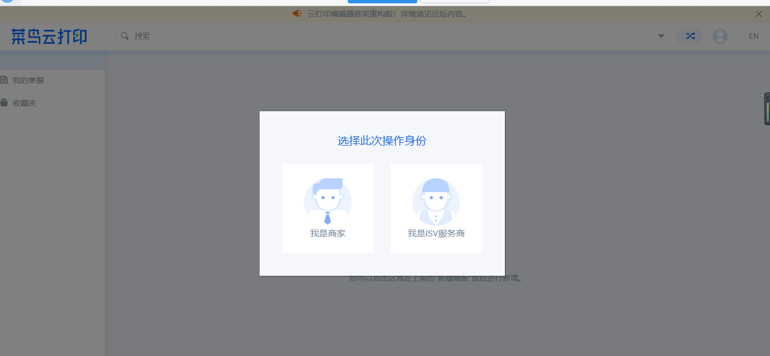
进入菜鸟云打印界面选择ISV服务商
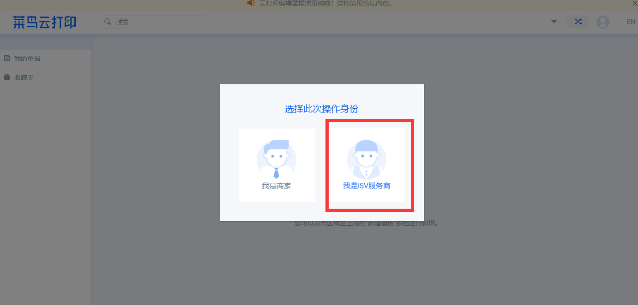
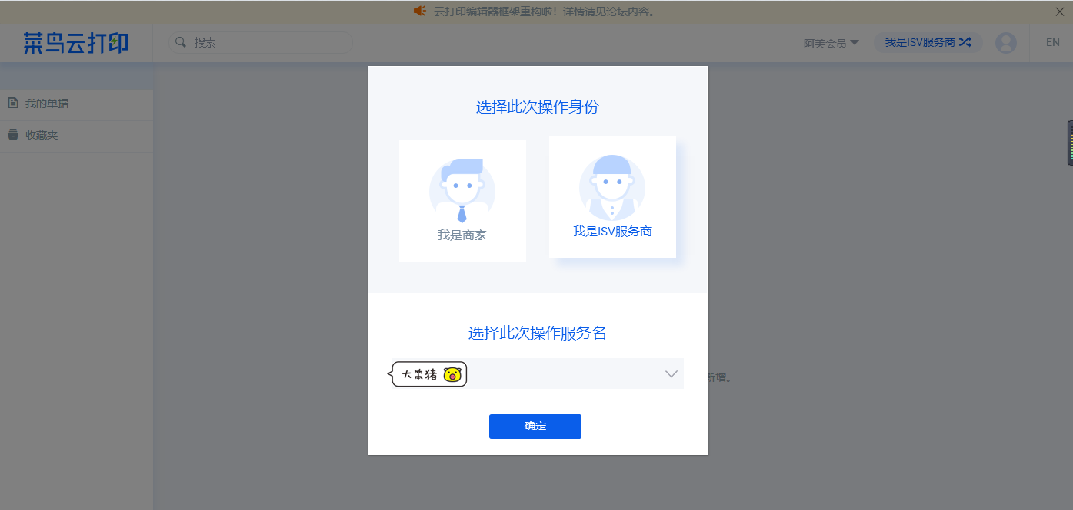
点击确定，进入ISV预设自定义区
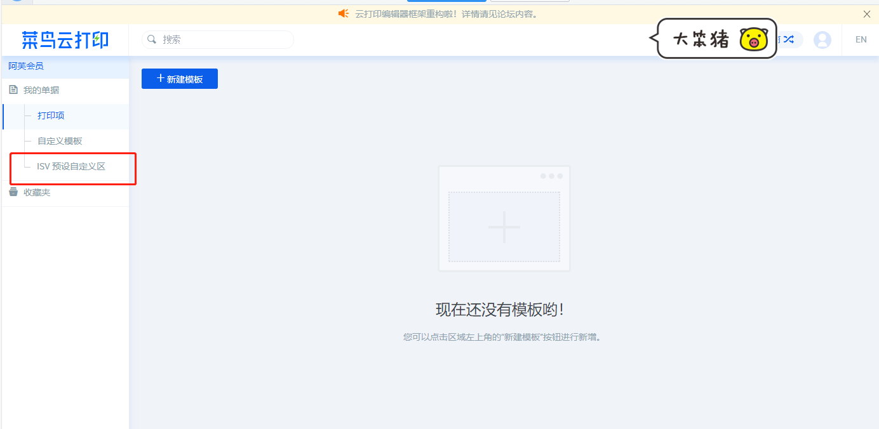
点击编辑模板
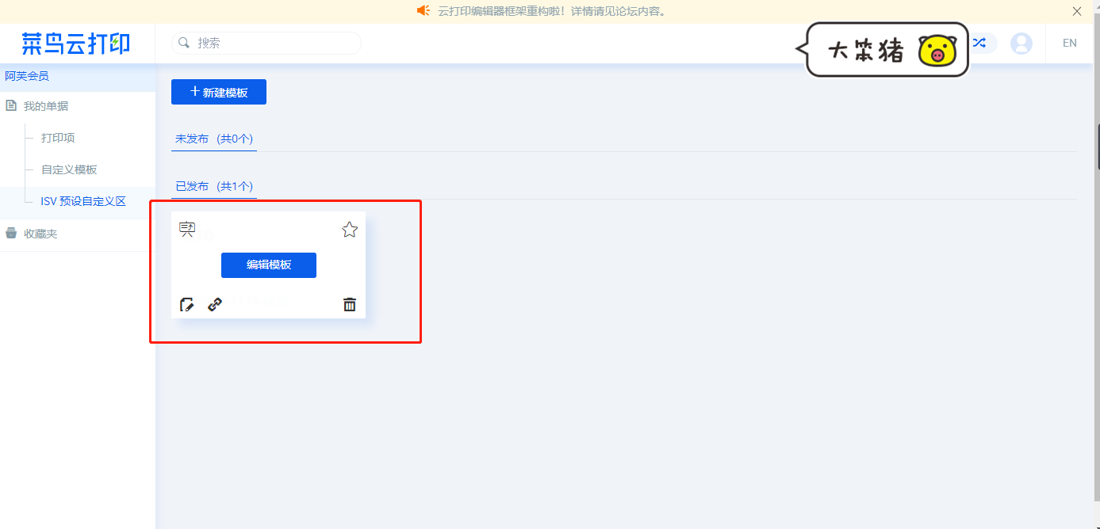
添加文本
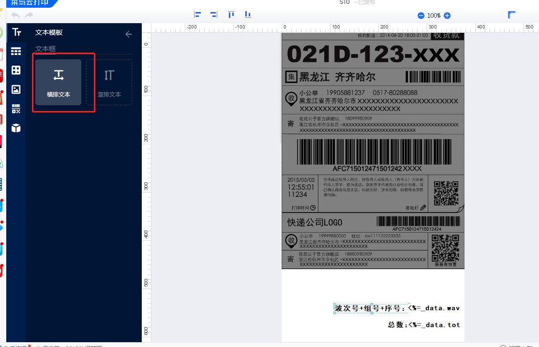
Value值对应文本内容
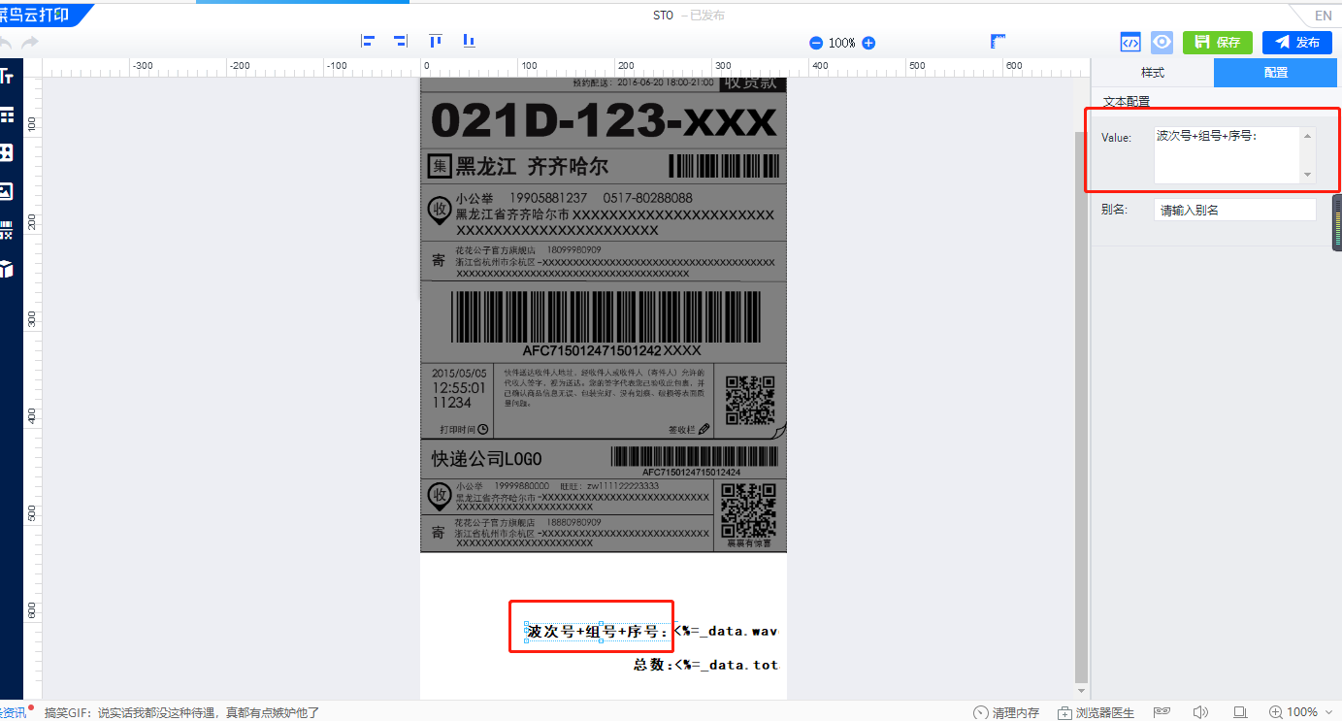
继续新增文本，value为字段名称，例：<%=_data.waveId%>
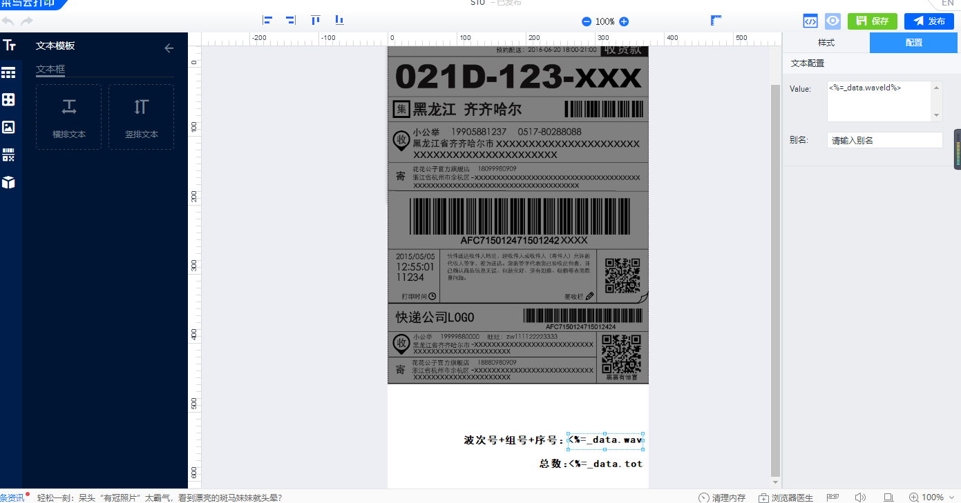
添加完成后-点击保存-点击发布
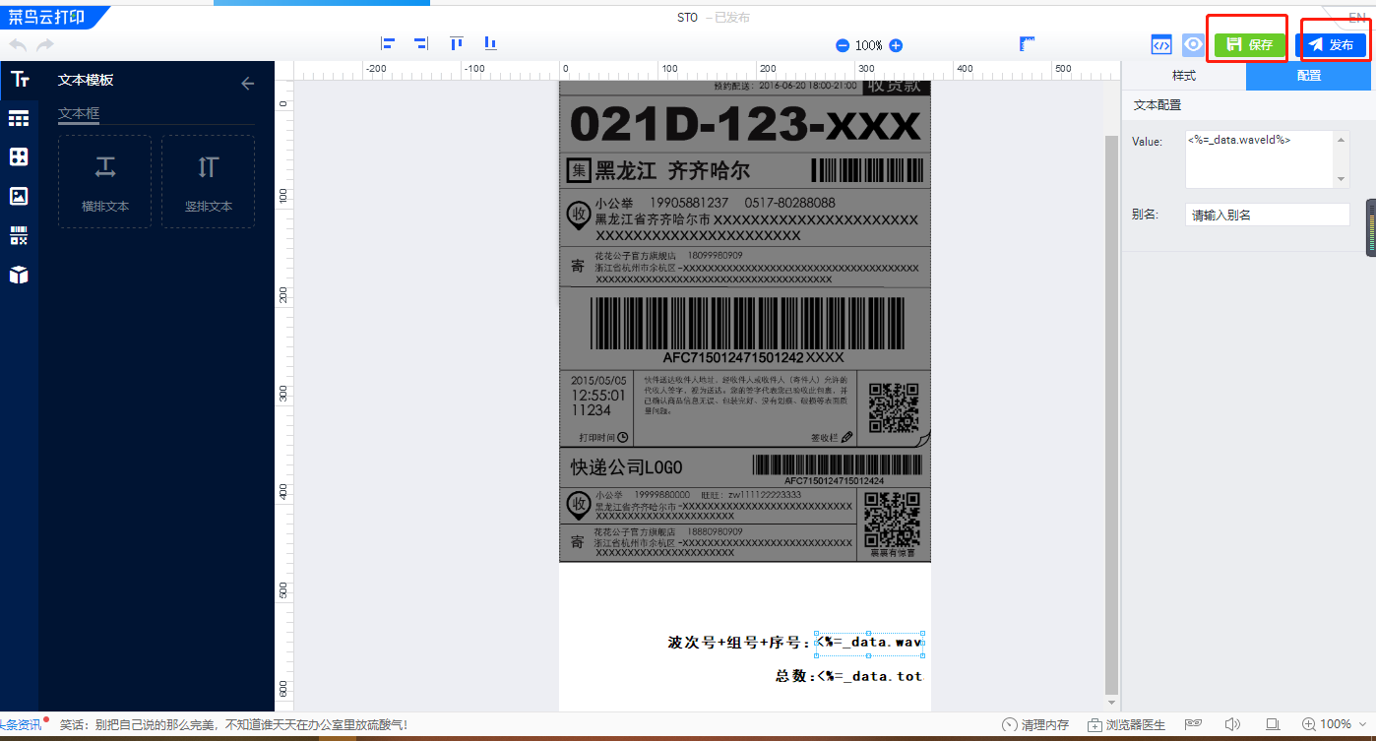
返回菜鸟云打印首页
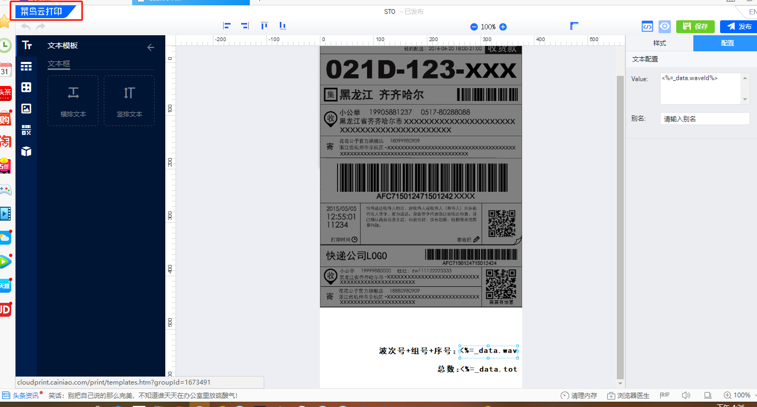
点击复制模板url到作业报表配置中的http://cloudprint.cainiao.com/template/customArea/7726213/1' AS templateURL


